FE DE ERRATAS AL TEXTO CONCILIADO- PROYECTO DE LEY NÚMERO 642 DE 2021 CÁMARA – 179 DE 2020 SENADO “Por medio de la cual se crea la Escalera de la Formalidad, se reactiva el sector empresarial en Colombia y se dictan otras disposiciones”

Bogotá, D.C., 07 de JUNIO de 2022

Honorable Senador
JUAN DIEGO GÓMEZ JIMÉNEZ
Presidente
Senado de la República
La Ciudad

Honorable Representante
JENNIFER KRISTIN ARIAS FALLA
Presidente
Cámara de Representante
La Ciudad

Los suscritos conciliadores de Senado y Cámara de Representantes, nos permitimos radicar Fe de Erratas al artículo 11 de la conciliación del Proyecto de Ley número 642 de 2021 cámara-171 de 2020 Senado “Por medio de la cual se crea la Escalera de la Formalidad, se reactiva el sector empresarial en Colombia y se dictan otras disposiciones”.

En el siguiente sentido:

En el cuadro comparativo, el artículo asignado como 11 se acoge el texto aprobado en la Plenaria de la Cámara de Representantes. Sin embargo, por un error de transcripción por parte de la Honorable Cámara de Representantes, notificado mediante nota aclaratoria en la gaceta 610 de 2022, se puso el mismo texto de Senado. De esta manera, el texto conciliado para el artículo 11 del Proyecto de Ley es el siguiente, el cual fue aprobado por la honorable Cámara de Representantes:

Artículo 11. Nuevas formas de financiamiento. El Gobierno Nacional podrá crear y habilitar igualmente, programas para el financiamiento de nuevas empresas mediante plataformas Fintech u otros tipos de financiamiento que integren la utilización de nuevas tecnologías.

De los honorables congresistas conciliadores,

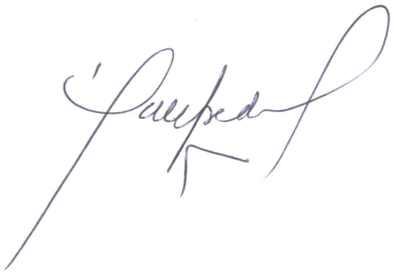  EFRAÍN CEPEDA SARABIA  Senador de la República | ÓSCAR DARÍO PEREZ  Representante a la Cámara

